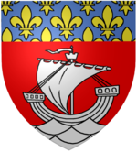
Paris

Parisul este capitala şi cel mai mare oraş al Franţei. Oraşul este traversat de râul Sena, care împarte oraşul în două părţi - Malul Drept, în partea de nord a Parisului, şi Malul Stâng, în partea de sud.

Istorie
Nucleul istoric al Parisului este Ile de la Cité, o insulă mică din care mare parte este ocupată de impresionantul Palais de Justice şi de catedrala Notre-Dame de Paris. Insula este conectată cu una mai mică, Ile Saint-Louis, care este ocupată de case construite în secolul XVII şi XVIII. Caracteristicile majore ale Parisului sunt cheiurile străjuite de copaci de-a lungul Senei - în special pe malul stâng cu vânzătorii ambulanţi de cărţi (faimoşii buchinişti, podurile istorice care traversează râul şi bulevardele precum Champs-Élysées.
Parisul a fost ocupat de un trib galic până când au ajuns aici romanii în 52 î.Hr.. Invadatorii se refereau la ocupanţii anteriori ai oraşului ca parisii, însă au numit oraşul Lutetia, care înseamnă "loc mlăştinos". Aproximativ cincizeci de ani mai târziu oraşul s-a întins şi pe malul stâng al Senei, într-o zonă care a rămas şi astăzi cu numele Cartierul latin, şi a fost redenumit "Paris".
Ocupaţia romană s-a încheiat în 508, când Clovis I a făcut oraşul capitala dinastiei Meroviengienilor a francilor. Invaziile vikingilor din secolul IX a obligat parizienii să construiască o fortăreaţă pe Ile de la Cité. În cursul uneia dintre invazii Parisul a fost cucerit de către vikingi, probabil sub Ragnar Lodbrok, care a primit o recompensă uriaşă pentru a pleca pe 27 martie 845. Slăbiciunea ultimilor regi Carolingieni a dus la creşterea puterii conţilor Parisului. Odo, Conte de Paris a fost ales ca rege al Franţei de către lorzii feudali în timp ce Charles al III-lea avea pretenţii la tron. Până la urmă, în 987, Hugo Capet, conte de Paris, a fost ales de lorzii feudali după moartea ultimului urmaş Carolingian.
În cursul secolului XI oraşul s-a întins pe malul drept. Secolele XII şi XIII, care includ domnia lui Filip al II-lea Augustus (1180-1223), sunt notabile pentru creşterea oraşului. Drumurile principale au fost pavate, primul Luvru a fost construit ca fortăreaţă şi mai multe biserici, inclusiv catedrala Notre-Dame, au fost construite sau începute. Mai multe şcoli de pe malul stâng au fost unite în cadrul Sorbonei, care numără pe Albertus Magnus şi Sf. Thomas Aquinas printre primii profesori. În Evul Mediu Parisul a prosperat ca centru intelectual şi comercial, cu o întrerupere temporară când a lovit ciuma în secolul XIV. Sub domnia regelui Louis al XIV-lea, regele Soare, de la 1643 la 1715, reşedinţa regală s-a mutat la Versailles.
Revoluţia franceză a început cu luarea cu asalt a Bastiliei pe 14 iulie 1789. Multe dintre conflictele din anii următori au avut loc între Paris şi zonele rurale ale Franţei.
În 1870 războiul franco-prusac s-a încheiat cu un asediu al Parisului şi a Comunei Parisului, care s-a predat în 1871 după o iarnă de foamete. Turnul Eiffel, cel mai cunoscut simbol al Parisului, a fost construit în 1889 într-o perioadă de prosperitate cunoscută ca La Belle Époque.

Administraţie
Parisul este un departement al Franţei (Paris, 75), parte din regiunea Île-de-France. Parisul este împărţit în douăzeci de arondismente. Aceste arondismente sunt numerotate în spirală, cu primul arrondissement în centrul oraşului.
Până în 1964, departementul 75 era "Seine", care conţinea oraşul şi suburbiile înconjurătoare. Schimbarea acestei organizări a dus la crearea a trei noi departemente care formează un inel în jurul Parisului, deseori numite la petite couronne (coroniţa): Hauts-de-Seine, Seine-Saint-Denis şi Val-de-Marne.
Bertrand Delanoë este primarul Parisului din 18 martie 2001.
Primari anteriori: Jacques Chirac, Jean Tiberi.

Geografie
Înălţimea Parisului variază din cauza dealurilor în mai multe arondismente:

- Montmartre - 130 metri peste nivelul mării
- Belleville - 115 metri peste nivelul mării
- Ménilmontant
- Buttes-Chaumont
- Passy
- Chaillot
- Montagne Ste-Genevieve
- Butte-aux-Cailles
- Montparnasse (dealul a fost nivelat în secolul al XVIII-lea)

Transport
Parisul este deservit de două aeroporturi: Orly, la sud de Paris, şi Charles de Gaulle, la nord de Paris, situat în localitatea Roissy-en-France. Parisul este dotat cu o reţea densă de metrou, numit Métro. De asemenea, RER-ul (Reţeaua Expresă Regională) ce face legătura intre diferitele departamente din jurul Parisului, străbate Parisul. În plus există o reţea de căi ferate: din cele 6 gări pariziene pleacă zilnic trenuri pentru navetişti, trenuri naţionale şi TGV-uri (Train à Grande Vitesse) (numit Thalys sau Eurostar pentru Belgia, Olanda, Germania, respectiv Marea Britanie). Oraşul este şi nodul principal al reţelei de autostrăzi şi este înconjurat de o şosea largă circulară numită Boulevard Peripherique. Intrările şi ieşirile de pe Peripherique sunt numite "Portes" (porţi), fiindcă acestea corespund cu porţile oraşului. Majoritatea acestor porţi au parcări unde neriveranii sunt sfătuiţi să-şi lase maşinile. Traficul parizian este renumit pentru încetineală şi pentru pericolul pentru integritatea caroseriei. Primăria a luat măsuri pentru fluidizarea traficului în comun (autobuze, taxi-uri), creând culoare speciale pentru acestea.

Locuri în Paris
Arcul de Triumf şi bulevardul Champs-Élysées
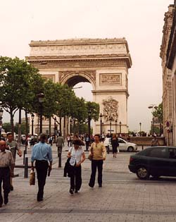
Turnul Eiffel
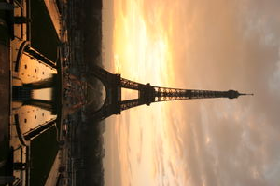
Louvre

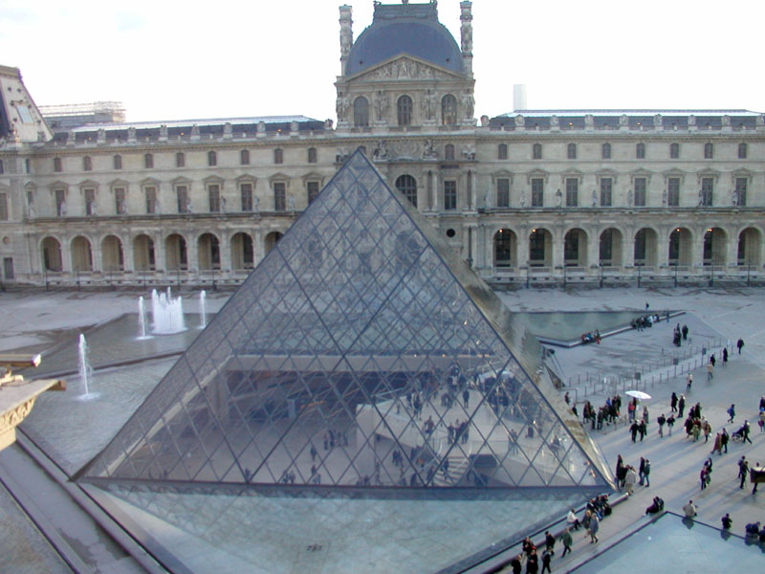
Notre-Dame

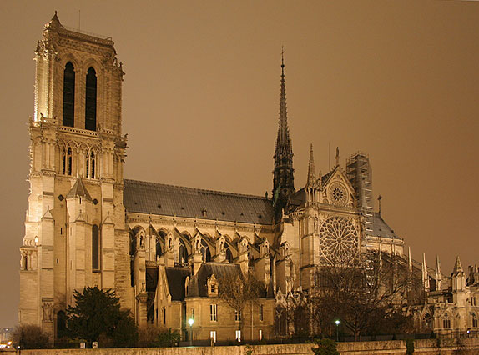

Sacre Coeur
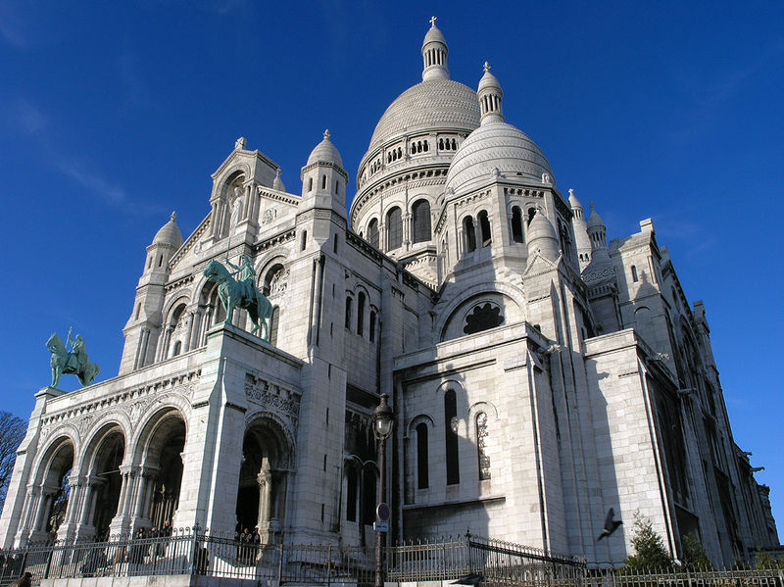
Invalides

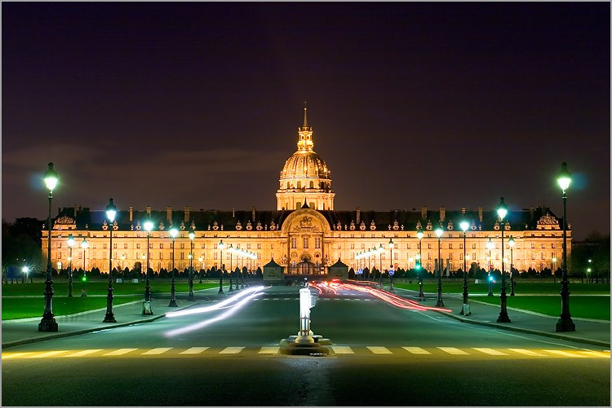

Monumente si clădiri
- Turnul Eiffel - simbolul Parisului.
- Arc de Triomphe - monument din centrul Place de l'Étoile, comemorând victoriile Franţei şi onorând pe cei care au murit în luptă.
- Les Invalides - Muzeu şi loc de veci pentru mulţi soldaţi francezi şi pentru Napoleon.
- Conciergerie - închisoare foarte veche unde mulţi membri ai regimului monarhic au stat înainte de moartea lor la revoluţia franceză.
- Palais Garnier - sediul Operei din Paris.
- Catedrala Notre-Dame pe Ile de la Cité
- Clădirea Samaritaine - galerii comerciale de la începutul secolului XX.
- Sorbonne - universitate faimoasă, fondată în Evul Mediu.
- Statuia Libertăţii - o versiune mai mică a statuii din portul din New York pe care Franţa a dăruit-o Statelor Unite în 1886.
- Pantheonul din Paris - biserică şi mormânt al celor mai mari personalităţi ale Franţei.
- Sainte-Chapelle - capelă din secolul XIII.
- Église de la Madeleine - biserică
- Place des Vosges - piaţă din districtul Marais creată în timpul domniei lui Henric al IV-lea

Muzee
- Luvrul - un muzeu enorm care găzduieşte foarte multe opere de artă, inclusiv pictura Mona Lisa şi statuia Venus din Milo.
- Muzeul d'Orsay - un muzeu de artă găzduit într-o gară din secolul XIX convertită, şi care conţine în special opere impresioniste.
- Centrul Georges Pompidou, cunoscut şi ca Beaubourg - o clădire neobişnuită care găzduieşte muzeul de arte moderne şi un centru cultural cu o mare bibliotecă publică. Lângă această clădire se află şi atelierul Constantin Brâncuşi.
- Musée Rodin - o mare colecţie de opere ale celui mai celebru sculptor francez.
- Musée du Montparnasse în vechea reşedinţă a artistului Marie Vassilieff de la Avenue de Maine nr. 21, detaliază istoria comunităţii artistice din Montparnasse.
- Musée Cluny, cunoscut şi ca Musée National du Moyen-Age, găzduieşte o mare colecţie de artă şi obiecte din Evul Mediu, inclusiv ciclul de tapiserii Doamna cu licornul.
- Musée Picasso

Suburbii, străzi şi alte zone
- Montmartre - zonă istorică pe o colină, unde se află şi Basilique du Sacré-Cœur şi care este faimoasă şi pentru cafenele şi atelierele multor artişti importanţi.
- Champs-Élysées - faimoasă stradă din lume, un bulevard de obicei plin de turişti.
- Rue de Rivoli - magazine elegante pentru turişti.
- Place de la Concorde - piaţa din care porneşte Champs-Élysées, cunoscută în trecut ca Place de la Revolution, locul obeliscului şi al ghilotinei.
- Place de la Bastille - actuală piaţă, este locul unde se afla Bastilia până la Revoluţia Franceză.
- Montparnasse - zonă istorică de pe malul stâng al Senei, faimoasă pentru ateliere, restaurante şi cafenele.
- Cimitirul Pere Lachaise - unul dintre cele mai populare obiective pariziene, conţine mormintele multor francezi faimoşi, cât şi al oamenilor faimoşi din toată lumea care au ajuns să trăiască în Franţa (inclusiv români).
- Cimetière de Montmartre
- Cimetière de Montparnasse
- Cimetière de Passy
- Les Halles - zonă comercială care include şi un nod important de metrou.
- Le Marais - zonă şic de pe malul stâng al Senei cu două comunităţi numeroase, homosexuală şi evreiască.
În aglomerarea urbană a Parisului
- Disneyland Resort Paris - parc de distracţii din estul oraşului.
- La Défense - complex major comercial, de birouri şi teatre; tot aici este amplasat şi Grande Arche.
- Palatul de la Versailles - fostul palat regal în oraşul Versailles din sud-estul Parisului. Cea mai mare atracţie turistică a Franţei.
- Basilica Saint Denis - catedrală gotică foarte veche şi loc de veci al multor monarhi francezi, aflată în nordul oraşului.
Evenimente
- iulie 1789 - Asaltul Bastiliei
  - Familia regală este forţată să revină din Versailles la Paris
- 1814 - Parisul ocupat de armatele celei de-a şasea coaliţii, după căderea lui Napoleon
- 1815 - Parisul este ocupat din nou, de data aceasta de către a şaptea coaliţie, după trecerea celor o sută de zile.
- 1855 - Expoziţia Universală din 1855
- 1856 - Are loc Congresul de la Paris
- 1867 - Expoziţia Universală din 1867
- 19 septembrie, 1870 - începe asediul Parisului de către armata prusacă. Va dura până la 28 ianuarie 1871
- January 28th, 1871 - Cade Comuna din Paris
- 1878 - Expoziţia Universală din 1878
- 1889 - Expoziţia Universală din 1889 - Turnul Eiffel
- 1900 - Expoziţia Universală din 1900
  - Este inaugurat Metroul din Paris in iulie (la început o singură linie, ce străbătea Parisul de la est (Porte de Vincennes) la vest (Porte Maillot).
- 1925 - Expoziţia Internaţională de Arte Decorative şi Industriale moderne din 1925
- 1931 - Expoziţia Colonială Franceză din 1931
- 13 iunie, 1940 - Naziştii intră în Paris
- 1968 - revoltele studenţeşti din 1968 în Paris, combinate cu o serie de greve ale muncitorilor din ţară ameninţă să dea jos guvernul Charles de Gaulle.
- 1999 - Deschiderea Bibliotecii Naţionale Franceze

